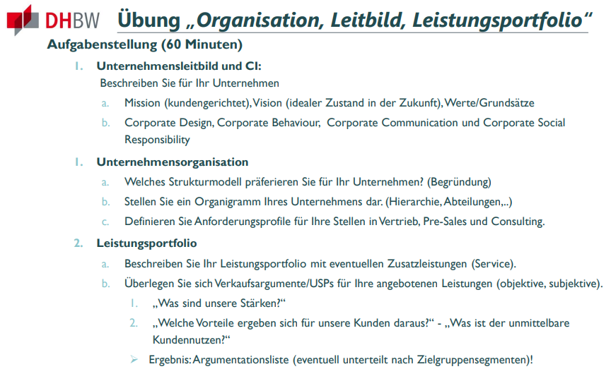

**1. Unternehmensleitbild und CI (Corporate Identity):**

**a. Mission:**

Unsere Mission ist es, Unternehmen bei der nachhaltigen Nutzung erneuerbarer Energielösungen zu unterstützen. Wir helfen unseren Kunden, umweltfreundlicher zu agieren und ihre Energiekosten zu senken, indem wir maßgeschneiderte erneuerbare Energielösungen entwickeln und implementieren.

**b. Vision:**

Unsere Vision ist es, die treibende Kraft hinter der Verbreitung von erneuerbaren Energien in der Wirtschaft zu sein. Wir streben danach, eine Zukunft zu schaffen, in der Unternehmen auf nachhaltige Energiequellen umgestiegen sind und so aktiv zum Umweltschutz beitragen.

**Werte/Grundsätze:**

- Nachhaltigkeit: Wir setzen uns für umweltfreundliche und nachhaltige Lösungen ein.

- Qualität: Wir streben Exzellenz in unseren Leistungen und Dienstleistungen an.

- Innovation: Wir sind bestrebt, ständig neue Technologien und Ansätze zu erforschen und zu integrieren.

- Kundenzufriedenheit: Die Bedürfnisse und Zufriedenheit unserer Kunden stehen an erster Stelle.

- Verantwortung: Wir fühlen uns verpflichtet, unsere soziale und ökologische Verantwortung wahrzunehmen.

**Corporate Identity:**

- Corporate Design: Unser Corporate Design wird durch sonnige Farben, die Sonne als Symbol für erneuerbare Energie und saubere Linien geprägt sein.

- Corporate Behaviour: Wir legen Wert auf professionelles und ethisches Verhalten sowie eine offene Kommunikation mit Kunden und Mitarbeitern.

- Corporate Communication: Unsere Kommunikation wird transparent und kundenorientiert sein, um Vertrauen und Kundenzufriedenheit zu fördern.

- Corporate Social Responsibility: Wir engagieren uns für soziale und ökologische Nachhaltigkeit, unterstützen gemeinnützige Initiativen und verfolgen umweltfreundliche Praktiken in unserem Geschäftsbetrieb.

**2. Unternehmensorganisation:**

**a. Strukturmodell:**

Wir bevorzugen eine Matrix-Organisationsstruktur, die es uns ermöglicht, die spezifischen Bedürfnisse unserer Zielgruppensegmente besser zu bedienen. Dies ermöglicht eine flexible Anpassung an die Kundenanforderungen und die Integration von Fachkompetenzen.

After-Sales

Sales

Implementierung

Pre-Sales

**b. Organigramm:**

Finanzen

Geschäftsführung

Entwicklung

Consulting

Pre-Sales

Vertrieb/Marketing

Projekt A

Projekt B

Projekt C

**c. Anforderungsprofile:**

- Vertrieb: Erfahrung im Verkauf erneuerbarer Energiesysteme, ausgezeichnete Kommunikationsfähigkeiten, Kundenorientierung.

- Pre-Sales: Technische Expertise in erneuerbaren Energietechnologien, Analysefähigkeiten, Präsentationskompetenz.

- Consulting: Fachkenntnisse in Energiemanagement, Projektmanagementfähigkeiten, Kundenberatungskompetenz.

**3. Leistungsportfolio:**

**a. Leistungsportfolio:**

Unser Leistungsportfolio umfasst:

- Planung und Implementierung von Solaranlagen

- Energieeffizienzberatung

- Projektmanagement für erneuerbare Energieprojekte

- Schulungen und Ressourcen zur nachhaltigen Energieverwaltung

- Wartung und Service für erneuerbare Energiesysteme

**b. Verkaufsargumente/USPs:**

- Stärken:

1. Maßgeschneiderte Lösungen: Wir passen unsere Angebote an die spezifischen Anforderungen jedes Kunden an.

2. Expertise: Unser Team besteht aus Fachleuten mit umfassendem Wissen über erneuerbare Energien.

3. Nachhaltigkeit: Wir setzen auf umweltfreundliche Technologien und Praktiken.

**- Vorteile für Kunden:**

1. Kostenersparnis: Unsere Lösungen senken die Energiekosten und bieten langfristige Einsparungen.

2. Umweltauswirkungen: Wir unterstützen Kunden bei der Reduzierung ihres ökologischen Fußabdrucks.

3. Zuverlässigkeit: Unsere maßgeschneiderten Lösungen bieten eine zuverlässige Energieversorgung.

Ergebnis: Eine umfassende Argumentationsliste, die je nach Zielgruppensegment angepasst werden kann, um den unmittelbaren Kundennutzen hervorzuheben.